评价报告网上公示表
项目编号： □预评价□设计专篇 □控制效果评价□现状评价☑定期检测□日常检测
项目名称 | 甘肃明珠水电开发有限公司金瓯水电分公司清水水电站工作场所职业病危害因素定期检测报告
用人单位陪同人 | 杨心田 | 联系人 |  | 杨心田
项目地址 | 甘甘肃省定西市岷县清水镇沟里堡村
项目负责人 | 洪江 | 报告审核人 |  | 蒋陕峰
质量负责人 | 韩炜叶 | 技术负责人 |  | 成晓琦
项目组成员 | 赵学仕、蒋陕峰、陈泶瑜、孙辉
采样时间 | 2023.08.12
影像资料 | 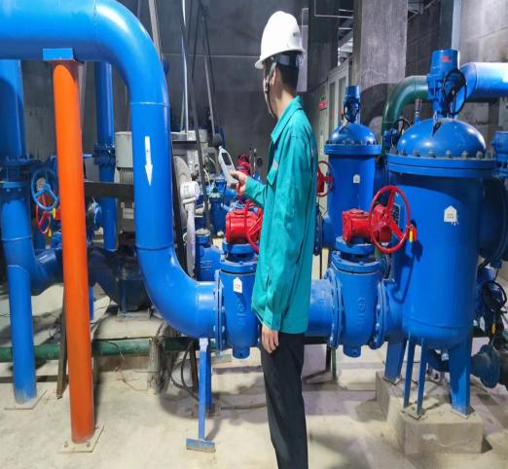 |  | 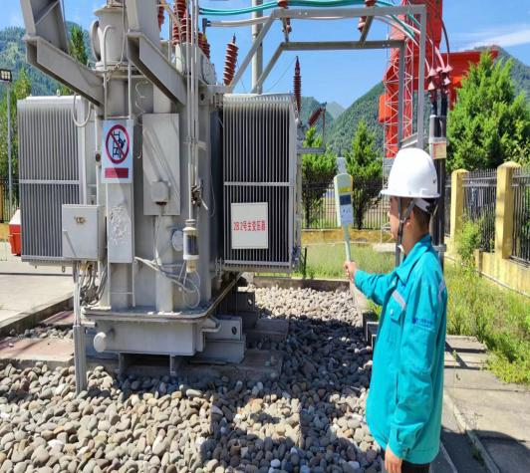
 | 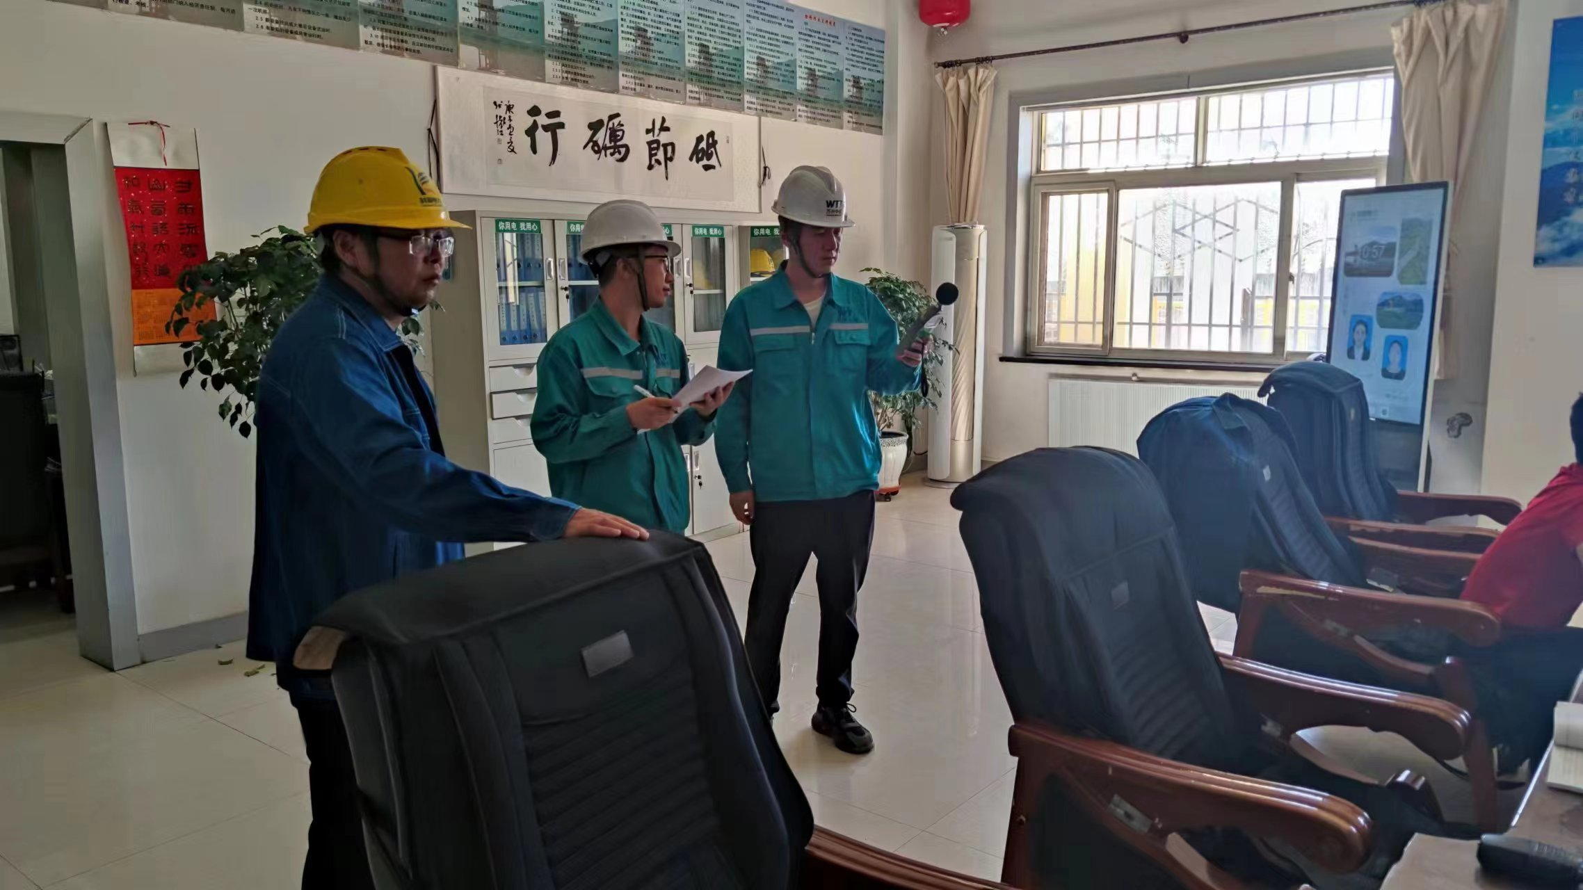 |  | 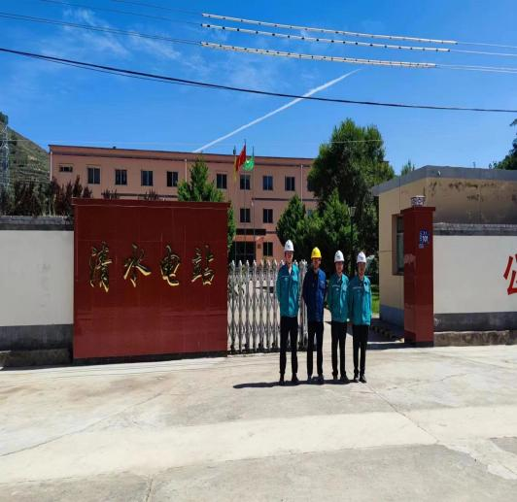
备注

